Základná škola s materskou školou v Trhovišti
Pracovný list: Pŕhlivce BIO 6. roč.
1. Čítaj s porozumením:
Pŕhlivce sú mnohobunkové živočíchy s pŕhlivými bunkami na ramenách a okolo ústneho otvoru. Tie slúžia na obranu i lovenie koristi. Je obojpohlavný živočích – má v tele samčie a samičie pohlavné bunky. Vodný kyslík dýcha celým povrchom tela. Má rozptýlenú nervovú sústavu – nervové bunky sú rozptýlené po celom tele a pospájané nervovými vláknami. Je schopný poškodenú časť tela obnoviť- regenerácia.
2.Uvažuj a rieš:
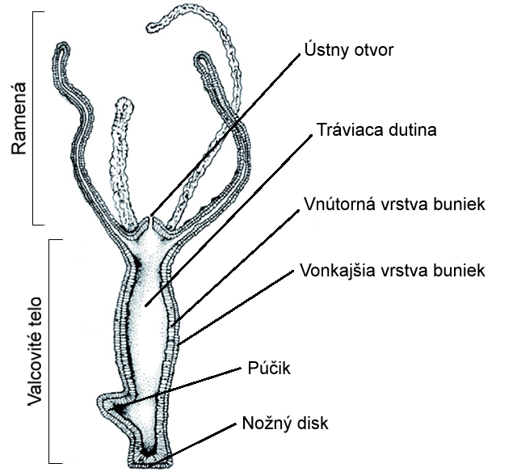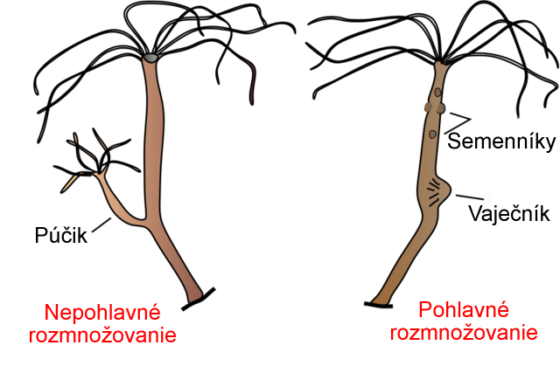

1. Podľa obrázka vypíš hlavné časti tela: 1......................................2...............................................
3............................................4..............................................
2. Nezmar sa rozmnožuje pohlavne a nepohlavne. Na jeseň sa rozmnožuje...................................
3. Nesprávne tvrdenie prečiarkni:
Nezmar dýcha žiabrami – povrchom celého tela
Nezmar žije vo vode – na súši
Nezmar má nervovú sústavu rebríčkovú – rozptýlenú
Nezmar je obojpohlavný živočích – rozoznávame samčeka a samičku
Nezmar je súčasťou planktónu – nie je súčasťou planktónu
4. Regenerácia znamená............................
5. Zostav potravový reťazec, v ktorom je nezmar............................................................................

